**Беседа о телефоне доверия** 

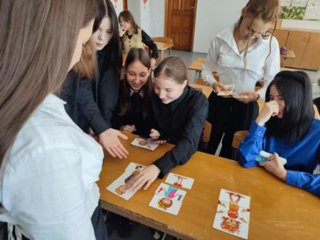 12 сентября 2024г. прошла акция «**Телефон доверия»** для учащихся 8-9 классов.Психолог центра «Семья» Маркова Екатерина Владимировна рассказала, как появился первый телефон доверия, для чего он нужен, кто работает в этой службе, с какими вопросами можно обратиться.

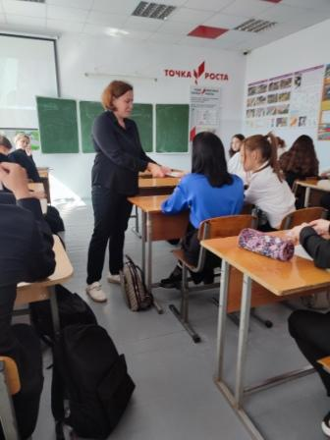Позвонив по бесплатному номеру, можно поделиться своими проблемами и неприятностями в любое время суток. Там внимательно выслушают, поймут, дадут дельный совет в трудной ситуации. Если подростки говорят о своих проблемах родителям, это признак доверия. К сожалению, далеко не все дети доверяют своим близким. В этом случае инструментом скорой психологической помощи может стать телефон доверия, в котором работают обученные специалисты - психологи.

Педагог-психолог Синдеева А.И.